Република Србија
МИНИСТАРСТВО ГРАЂЕВИНАРСТВА,
САОБРАЋАЈА И ИНФРАСТРУКТУРЕ
Број: 404-02-162/5/2018-02
Датум: 03.12.2018. године
Немањина 22-26, Београд

ПРЕДМЕТ: Појашњење конкурсне документације за ЈН 51/2018, Извођење радова на изградњи јавне железничке пруге од постојеће пруге Смедерево-Мала Крсна до терминала за расуте и генералне терете Луке Смедерево, друга фаза. Назив и ознака из општег речника: 45234100 - Радови на изградњи железничких пруга.

У складу са чланом 63. став 2. и став 3. Закона о јавним набавкама („Службени гласник Републике Србије“, бр. 124/12, 14/15 и 68/15), објављујемо следећи одговоре на питања:

Питање број 1.

Предмер и предрачун радова, део:
4/1.2 ПРОЈЕКАТ ЕЛЕКТРОЕНЕРГЕТСКИХ ИНСТАЛАЦИЈА СКРЕТНИЧКИХ БЛОКОВА И КОНТЕЈНЕРСКОГ ОБЈАКТА У РАСПУТНИЦИ ''ЈЕЗАВА''
Група радова:
I Електроенергетске инсталације скретничких блокова ''Блок 1'', ''Југопетрол'' и ''Језава''
1 Разводни ормани
Позиција:
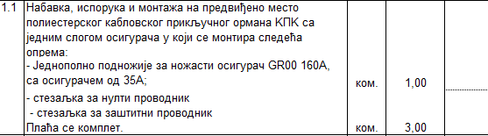
Да ли се цена уписује за комплет и да ли позиција подразумева 3 комплета? Можете ли појаснити на шта се односи количина ''ком 1'' у опису горе наведене позиције и да ли се даје цена и за тај део?

Одговор број 1.
У позицији је дат опис прикључног ормана КПК, где се ком 1 односи на подножије високоучинског осигурача са осигурачем.
Обзиром да је у 2. фази извођења радова предвиђена изградња три скретничка блока, то значи да постоје три КПК ормана, за сваки блок по један.
Цену треба дати по комплетном орману, а не за појединачни комад опреме у орману.

Питање број 2:
Предмер и предрачун радова, део:
4/1.2 ПРОЈЕКАТ ЕЛЕКТРОЕНЕРГЕТСКИХ ИНСТАЛАЦИЈА СКРЕТНИЧКИХ БЛОКОВА И КОНТЕЈНЕРСКОГ ОБЈАКТА У РАСПУТНИЦИ ''ЈЕЗАВА''
Група радова:
I Електроенергетске инсталације скретничких блокова ''Блок 1'', ''Југопетрол'' и ''Језава''
1 Разводни ормани
Позиција:
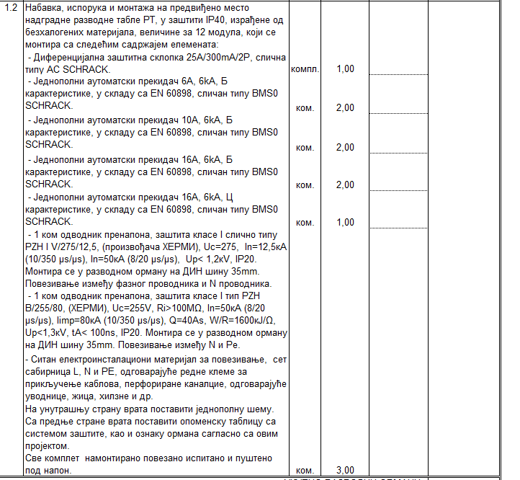

Да ли се цена уписује за сваки од горе наведених делова у склопу позиције 1.2 или само за '' ком 3'' ?

Одговор број 2.
У позицији је дат опис разводне табле RT, са бројем комада за поједине делове опреме.
Обзиром да је у 2. фази извођења радова предвиђена изградња три скретничка блока, то значи да постоје три RT ормана, за сваки блок по један.
Цену треба дати по комплетном орману, што помножено са бројем ормана даје цену за све ормане.

Питање број 3:
Предмер и предрачун радова, део:
5/1.2 ПРОЈЕКТA ТЕЛЕКОМУНИКАЦИОНИХ И СИГНАЛНИХ ИНСТАЛАЦИЈА -
ПРОЈЕКАТ КАБЛОВСКИХ И ПРУЖНИХ ПОСТРОЈЕЊА И ОПШТИХ ТЕЛЕКОМУНИКАЦИОНИХ СИСТЕМА
Група радова:
10.10.2.01.00 КАБЛОВСКА ПОСТРОЈЕЊА
10.10.2.01.04.00 ЛОКАЛНИ БАКАРНИ КАБЛОВИ ЈЕЗАВА - СМЕДЕРЕВО ЛУКА
Радови - Локални бакарни каблови Језава - Смедерево Лука
Позиција:
10.10.2.01.04.27 Полагање 4хØ110 mm цеви у припремљену трасу
Дата је јединица мере, а није наведена количина. Да ли то подразумева да је количина нула (''0'') ? Молимо за појашњење.

Одговор број 3.
Позиција обухвата радове за цеви за уводе у објекте (позиција 10.10.2.01.04.13) и пројектована количина је 8m.
Следи измени конкурсне документације.

Питање број 4:
Предмер и предрачун радова, део:
ЗБИРНА РЕКАПИТУЛАЦИЈА - II ФАЗА
У рекапитулацији је наведено:
А у предмеру радова ја дата група радова:
СИГНАЛНО-СИГУРНОСНА ПОСТРОЈЕЊА ПРУГЕ ОД НОВЕ ЛУКЕ СМЕДЕРЕВО ДО ПОСТОЈЕЋЕ ПРУГЕ РАДИНАЦ – СМЕДЕРЕВО
ДРУГА ФАЗА ИЗВОЂЕЊА
Молимо за потврду да у рекапитулацији радова уместо дела:
5/2. ПРОЈЕКАТ ТЕЛЕКОМУНИКАЦИОНИХ И СИГНАЛНИХ ИНСТАЛАЦИЈА
ОСИГУРАЊЕ ПРУГЕ И СЛУЖБЕНИХ МЕСТА - I ФАЗА
Треба уписати део:
СИГНАЛНО-СИГУРНОСНА ПОСТРОЈЕЊА ПРУГЕ ОД НОВЕ ЛУКЕ СМЕДЕРЕВО ДО ПОСТОЈЕЋЕ ПРУГЕ РАДИНАЦ – СМЕДЕРЕВО
ДРУГА ФАЗА ИЗВОЂЕЊА
Одговор број 4.
Следи измена конкурсне документације

Питање број 5:
Предмер и предрачун радова, део:
ЗБИРНА РЕКАПИТУЛАЦИЈА - II ФАЗА
У рекапитулацији је наведено:

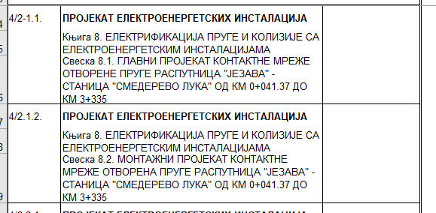
Како попунити овај део рекапитулације, кад је у предмеру и предрачуну радова дат јединствен предмер за део:
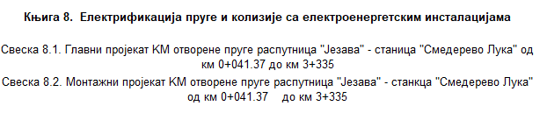

Одговор број 5.
Монтажним пројектом су дати само детаљи потребни за монтажу опреме, тако да у збирној рекапитулацији треба уписати само цену за позицију Главног пројекта.

Питање број 6:
Предмер и предрачун радова, део:
ЗБИРНА РЕКАПИТУЛАЦИЈА - II ФАЗА
У рекапитулацији је наведено:

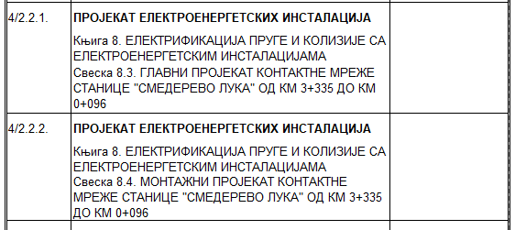
Како попунити овај део рекапитулације, кад је у предмеру и предрачуну радова дат јединствен предмер за део:
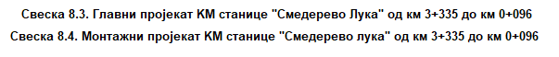
Одговор број 6.
Монтажним пројектом су дати само детаљи потребни за монтажу опреме, тако да у збирној рекапитулацији треба уписати само цену за позицију Главног пројекта.

Питање број 7:
Предмер и предрачун радова, део:
ЗБИРНА РЕКАПИТУЛАЦИЈА - II ФАЗА
У рекапитулацији није предвиђено место за уписивање вредности групе радова:
8.7 Напајанје блок кућица.
Где у рекапитулацији уписати вредност за ову групу радова?
Одговор број 7.
У рекапитулацији вредност за ову групу радова придодати у:
Свеска 8.7. ГЛАВНИ ПРОЈЕКАТ НАПАЈАЊА СТАНИЦЕ ''СМЕДЕРЕВО ЛУКА'' ЕЛЕКТРИЧНОМ ЕНЕРГИЈОМ И ОСВЕТЉЕЊЕ

4/2.5. | ПРОЈЕКАТ ЕЛЕКТРОЕНЕРГЕТСКИХ ИНСТАЛАЦИЈА
 | Књига 8. ЕЛЕКТРИФИКАЦИЈА ПРУГЕ И КОЛИЗИЈЕ СА ЕЛЕКТРОЕНЕРГЕТСКИМ ИНСТАЛАЦИЈАМА
 | Свеска 8.7. ГЛАВНИ ПРОЈЕКАТ НАПАЈАЊА СТАНИЦЕ ''СМЕДЕРЕВО ЛУКА'' ЕЛЕКТРИЧНОМ ЕНЕРГИЈОМ И ОСВЕТЉЕЊЕ

Питање број 8:
Предмер и предрачун радова, део:
II фаза-ТИПСКИ СКРЕТНИЧКИ БЛОК
На крају предмера за ову групу радова наведено је:
''НАПОМЕНА: Предмер је дат за један Типски скретнички блок. Другом фазом су обухваћена три Типска скретничка блока: ТСБ Језава, ТСБ Југопетрол и ТСБ 1.''
Да ли то значи да овај предмер радова треба рачунату 3 пута у рекапитулацији радова?
Одговор број 8.
Приложени редмер радова за Типски скретнички блок треба помножити са 3, јер су 2.фазом обухваћена 3 ТС блока: ТС блок Језава , ТС блок Југопетрол и ТС блок 1.

Питање број 9:
Предмер и предрачун радова, део:
ПРУГА - РАСПУТНИЦА ''ЈЕЗАВА''
Е. ГОРЊИ СТРОЈ
24 Набавка материјала горњег строја
Дефинисана је позиција 24.8:
''Набавка и спољни транспорт бетонских прагова ЈЖ 70-К, ЈЖС Г1.080 или одговарајући за колосек према шеми распореда полагања прагова, која је прилагођена Правилнику о техничким условима и одржавању горњег строја железничких пруга.
Количина према доказницама за поједине врсте радова.''

Молимо за потврду да се уместо предвиђеног бетонског прага ЈЖ 70-К може користити бетонски праг Б70.
Уколико је могуће користити бетонски праг Б70 молимо за потврду да се за колосечни прибор дефинисан у позицијама 24.3 и 24.4 (део ПРУГА - РАСПУТНИЦА ''ЈЕЗАВА'', Е. ГОРЊИ СТРОЈ) може користити одговарајући еластични прибор СКЛ за праг Б70.
Одговор број 9.
Може се користити бетонски праг Б70 и еластични прибор СКЛ, водећи рачуна да се употреби исти тип прага и елестичног прибора као код изградње I ФАЗЕ пруге, који одговарају важећим прописима и стандардима.

Питање број 10:
Предмер и предрачун радова, део:
ПРУГА - РАСПУТНИЦА ''ЈЕЗАВА'', Е. ГОРЊИ СТРОЈ, Позиција 24.7
ИНДУСТРИЈСКИ КОЛОСЕК, Е. ГОРЊИ СТРОЈ, Позиција 24.7
Да ли је могуће понудити букове прагове уместо храстових, због постојећег стања на тржишту и расположивости прагова?

Одговор број 10.
Да, према Правилнику о техничким условима и одржавању горњег строја железничких пруга прагови од тврдог дрвета (храстови и букови) могу се уграђивати свуда.

Питање број 11:
Предмер и предрачун радова, део:
ИНДУСТРИЈСКИ КОЛОСЕК
Б. ЗЕМЉАНИ РАДОВИ
Позиција: 14. Утовар и превоз материјала са привремене депоније на трасу песковито шљунковитог материјала по опису из Техничких услова
Наведена је јединица мере, а није дефинисана количина.
Молимо Вас да потврдите да је количина нула ( ''0'') и да није потребно уписивати цену за ову позицију.

Одговор број 11.
Пројектом је дата количина 130м³/хм (метара кубних по хектометру), потребно је уписати количину и цену за ову позивију.
Следи измена конкурсне документације

